Pour traiter ce sujet, vous disposez d’un dossier technique de format A3 et des ressources installées sur votre poste de travail informatique

DOSSIER SUJET | Thèmes d’étude | Compétences | Ressources informatiques sur poste de travail (noms des fichiers) | Page | Barème
Page de garde / Contrat et ressources |  |  |  | 1/9 | NR
1. Dessin de définition (détails).  - Choisir un montage d’isolation pour la toiture (conforme BBC).  - Identifier les matériaux à mettre en œuvre.  - Etablir le dessin de définition (détails) au niveau du raccord d’isolation dans  le comble (liaison mur / plancher / toiture). |  | C1.1  C2.1  C2.2  C2.3 | ► DOC2 - Objectifs de la réglementation thermique RT2005-2020.  ► FT1 - Fiche technique mise en œuvre isolant AGEPAN THD.  ► FT2 - Fiche technique isolant en fibre de bois ACTIS SYLVACTIS 55FX. | 2/9  3/9 | /25
2. Mur extérieur à ossature bois – Etude thermique.  - Définir le mur et calculer sa résistance thermique.  - Vérification vis-à-vis des exigences de la RT2012 – Label BBC.  - Calculer l’épaisseur d’un isolant. |  | C1.1  C2.1 | ► DOC1 - Conductivité thermique des matériaux + Résistances superficielles.  ► DOC2 - Objectifs de la réglementation thermique RT2005-2020.  ► FT1 - Fiche technique mise en œuvre isolant AGEPAN THD.  ► FT2 - Fiche technique isolant en fibre de bois ACTIS SYLVACTIS 55FX.  ► FT3 - Fiche technique panneaux LAMEPLY - OSB 3.  ► FT4 - Fiche technique lambris intérieur et bardage extérieur MAREINER Holzin. | 4/9 | /20
3. Panneaux ossature bois A2 et A3 – Dessin et quantitatif.  - Tracer les ouvertures (baies).  - Tracer la répartition des panneaux OSB.  - Tracer la répartition des montants et des traverses.  - Lister, codifier les montants et traverses puis indiquer leurs longueurs.  - Définir le nombre entier de panneaux OSB nécessaires. |  | C1.1  C2.2  C2.3 | Pas de fichiers informatiques à consulter. | 5/9  6/9 | /30
4. Résistance des matériaux – Vérification de la section du chevron 2079  - Calcul des charges permanentes appliquées au chevron.  - Calcul des charges climatiques appliquées au chevron.  - Calcul des charges pondérées (ELS – ELU).  - Vérification de la déformation du chevron (Eurocode 5, flèche). |  | C1.1  C2.1 | ► DOC3 - Annexe Eurocode 5 et caractéristiques mécaniques des bois massifs.  ► DOC4 - Carte neige  ► DOC5 - Coefficient de forme de toiture | 7/9  7/9  8/9  9/9 | /25
 |  |  | Chaque thème est indépendant et peut donc être traité séparément | Total | / 100
 |  |  |  | Note | / 20

Thème n°1 – Dessin de définition (détails) : Mur extérieur – Plancher - Toiture | Total page | /25
Travail demandé N° 1 / 5 points

► Choix d’une solution d’isolation de toiture.

Choisir une solution d’isolation (isolants a+b) pour que la toiture soit conforme au critère Bâtiment Basse Consommation (BBC – RT2012)
inscrit dans l’évolution des objectifs de la réglementation thermique en vigueur.

Données techniques : Isolation de la toiture

- (a) entre chevrons : isolant en fibres de bois ACTIS SYLVACTIS 55FX épaisseur 200mm.
- (b) extérieure sur panneaux OSB : isolant haute densité AGEPAN THD, épaisseur variable et à déterminer en fonction de la performance thermique recherchée.

Résistance thermique de la toiture d’après calcul préliminaire (compris tuiles, panneaux OSB, lambris intérieur)

Proposition de solutions d’isolation de la toiture
Isolant (a) | 200 mm
Isolant (b) | NON | 40mm | 60mm | 80mm
Résistance thermique (R) en m².K/W  Total (a+b) | 5,88 | 6,73 | 7,16 | 7,58
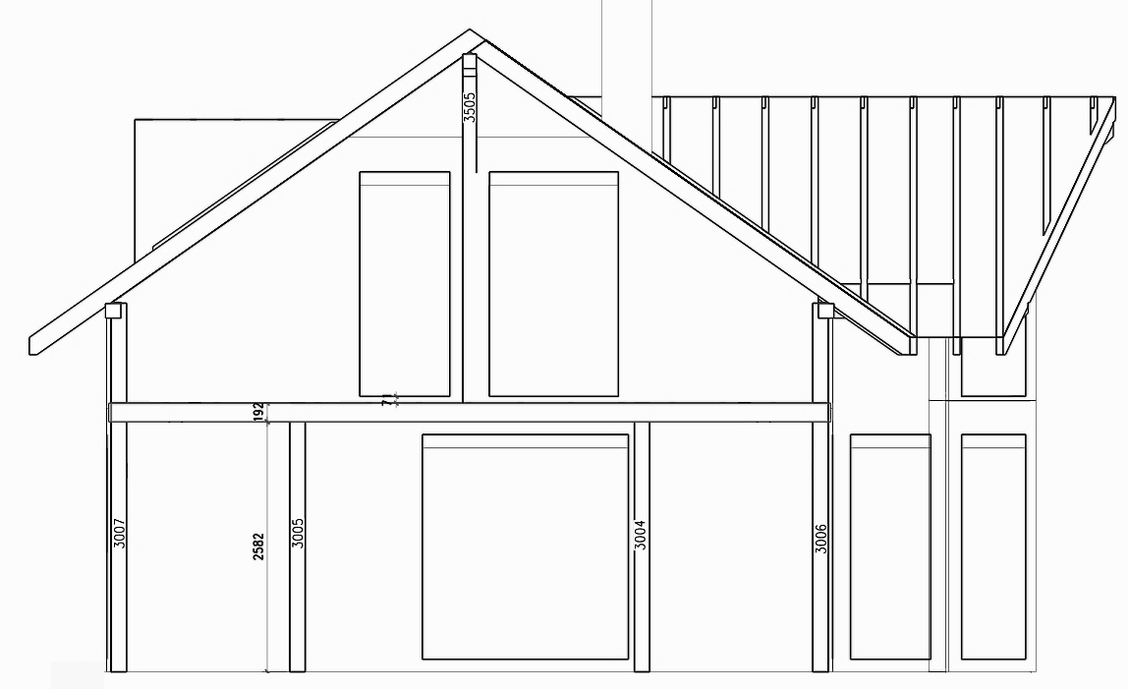
A l’aide du tableau ci-dessus, rechercher et donner
la résistance thermique minimale exigée pour que la toiture réponde au label de qualité visé :

R = ________________________________________________________________ m².K/W
Indiquer les épaisseurs d’isolants (a+b) à mettre en œuvre :

Réponse : ________________________________________________________________

Travail demandé N° 2 / 20 points

► Dessin de définition (détails) : Mur extérieur – Plancher – Toiture.

Dessiner page 3/9, à l’échelle 1/10, l’ensemble des composants
800
Chevron, pare-pluie (en bleu), lattages, isolations, panneaux, panne sablière, etc.
Montants, lisses, bardage extérieur, lambris intérieur, parquet flottant, frein vapeur (en vert), etc.
Remarque : Les produits de couverture (tuiles, lattage et gouttières) ne seront pas représentés
ainsi que le plafond plâtre.

Donnez la désignation et le repérage de tous les matériaux en indiquant leurs caractéristiques dimensionnelles.

DESSIN DE DEFINITION :
MUR EXTERIEUR – PLANCHER – TOITURE

Chevron

Solive

Montant 145

Echelle : 1/10

Thème n°2 – Mur extérieur à ossature bois – Etude thermique. | Total page | /20
Travail demandé N° 3 / 15 points

► Calcul de la résistance thermique (R) du mur.
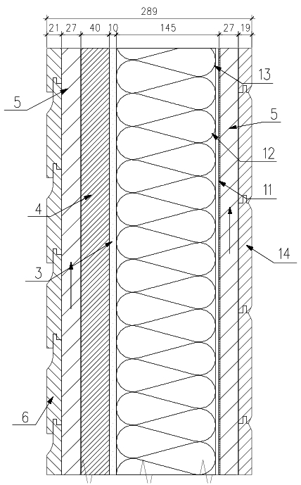

Rep | Désignation | Epaisseur | Conductivité thermique () | Résistance thermique théorique (R.théo) | Coefficient d’effet charpente | Résistance thermique réelle (R)
Rep | Désignation | en m | en W/m².K | en m².K/W | Coefficient d’effet charpente | en m².K/W
- | RSI
14 |  |  |  |  | x 1
5 |  |  |  |  |  | négligé
11 |  |  |  |  |  | négligé
12 |  |  |  |  | x 0,86
3 |  |  |  |  | x 1
4 |  |  |  |  | x 1
5 |  |  |  |  |  | négligé
6 |  |  |  |  | x 1
 | RSE
 |  | Résistance thermique totale (R.réelle) =
Définir le mur .
--Rechercher les coefficients de conductivité thermique des matériaux puis calculer la résistance thermique de la paroi étudiée.
-Vérifier si ce mur est conforme aux exigences minimales imposées par la nouvelle réglementation thermique (RT2012) répondant au critère de qualité Bâtiment Basse Consommation (BBC).

Remarque :

L’ossature étant constituée alternativement de sections de bois et d’un remplissage en isolant, il convient de tenir compte d’un "coefficient d’effet charpente" lié à la présence de ces montants et traverses en bois, constituant des ponts thermiques qui affaiblissent la résistance thermique globale de la paroi.
Ce coefficient minorateur est évalué à 14% de la résistance thermique du matériau isolant placé entre les montants de l’ossature.

Rechercher et donner la résistance thermique exigée pour que le mur réponde
au label de qualité visé RT 2012 (BBC)

R = ________________________ m².K/W la solution calculée dans le tableau ci-dessus est-elle conforme à cette réglementation ? oui non

Travail demandé N° 4 / 5 points

► Calcul de l’épaisseur de l’isolant extérieur.
Si non, proposer une autre épaisseur d’isolant extérieur (AGEPAN THD) pour que le mur soit conforme à la réglementation thermique (RT2012 – Critère BBC). La réponse devra être justifiée.
____________________________________________________________________________________________________________________________________________________________________________
____________________________________________________________________________________________________________________________________________________________________________

Thème n°3 – Murs ossature bois A2 – A3 : Dessin et quantitatif de matériaux. | Total page | /20
Travail demandé N° 5 / 20points

Tracé de l’ossature bois

Echelle 1 : 25

- La paroi du pignon est symétrique

- Tracer symétriquement la répartition des panneaux OSB
- Tracer la répartition des montants et traverses autour des baies (sans entretoises).
- Tracer les montants pour assurer les descentes de charges

DONNEES TECHNIQUES en mm

- Longueur standard des bois de structure = 6000 mm.
- Panneaux OSB de format 2800 x 1196 mm.

-Le tracé des baies représente le chevêtre utile

Thème n°3 – Murs ossature bois A2 – A3 : Dessin et quantitatif de matériaux (suite) | Total page | /10
Travail demandé N° 6 / 10 points

► Lister et quantifier les montants, traverses et lisses dessinés du panneau A3 et définir le nombre entier de panneaux OSB du panneau A3 .

Rep | Longueur  mm | Nombre |  | Rep | Longueur  mm | Nombre

Nombre de panneaux OSB3 entiers pour ce mur : ____________________________

Thème n°4 – Résistance des matériaux – Vérification de la section du chevron 2079. | Total page | /10
DONNEES TECHNIQUES
Chevron 2079
(voir DT page 12/13)
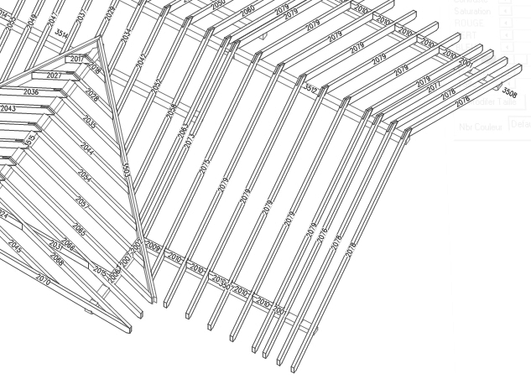

- Chevrons 2079 de section 70 x 192 mm, en bois résineux de catégorie C24.
- Poids volumique du bois massif - résineux de catégorie C24 : 4,2 KN/m3.
- Espacement entre axes des chevrons 2079 : 0,55 m.
- Charge couverture : 0,43 KN/m3.
- Charge de neige prise en compte selon carte neige (projection horizontale).

Remarque : Pour le calcul des charges de neige
Coefficients
C _{e} = Coefficient d’exposition de la toiture. C _{e} = 1
C _{t} = Coefficient thermique de la toiture C _{t} = 1
S₁ ₌ sans objet.

Travail demandé N° 7 / 10 points

► Calcul des charges permanentes (G) appliquées sur le chevron à étudier

Calculer la surface de couverture reprise par le chevron 2079 (bande de chargement).

S = _____________________________________________________________m²

Calculer le poids de la couverture appliquée sur le chevron 2079.

P1 = ___________________________________________________________ KN

Calculer le poids du chevron 2079.

P2 = ___________________________________________________________ KN

Total charges permanentes (G1) appliquées sur le chevron 2079.

G1 = ___________________________________________________________ KN

Total charges permanentes (G) par mètre linéaire (ml) de chevrons (charge répartie).

G = ____________________________________________________________ KN/m

Thème n°4 – Résistance des matériaux – Vérification de la section du chevron 2079 (suite) | Total page | /9
Travail demandé N° 8 / 6 points

Calcul des charges climatiques (S) appliquées sur le chevron à étudier.

► Rechercher la région neige de la construction étudiée et la charge de neige/m². S_{k} 0 appliquée au chevron. (charge neige caractéristique)

____________________ Région =______________= Sk 0 =_______________________ KN/ m²

► Rechercher et calculer le coefficient de forme ₁.de la toiture de la construction étudiée.

₁.=____________________________________________________________________

► Calculer la charge Sd horizontale de neige / m². Formule S_{d} = ₁. C _{e} C _{t} S_{k}

S_{d} = ____________________________________________________________________ KN / m²

► Calculer la charge S rampante de neige / m².

________________________________________________________________________ KN / m²

► Calculer la charge neige appliquée au chevron 2079.

________________________________________________________________________ KN

► Calcul la charge neige(S) par mètre linéaire (ml) de chevrons (charge répartie).

S = _____________________________________________________________________ KN/m

Travail demandé N° 9 / 3 points

Calcul des charges unitaires pondérées par mètre linéaire de chevron.

►En prenant comme combinaison d’action Pu = 1,35G + 1,5S, calculer la charge unitaire pondérée par mètre linéaire de chevron.

Pu = ____________________________________________________________________ KN/m

►Calculer l’action perpendiculaire p au rampant / m sollicitant le chevron à la flexion. (illustration ci-contre)

p = _____________________________________________________________________KN/m

►Rechercher la dimension rampante L entre appuis du chevron.

L= ____________________________________________________________m soit _________ cm

Thème n°4 – Résistance des matériaux – Vérification de la section du chevron 2079 (suite) | Total page | /6
Travail demandé N° 10 / 6 points

Vérification de la section à la déformation (flèche) – Calculs à l’ELS

Rechercher la flèche admise entre appuis du chevron.

Flèche admise =_______________________________________________________ cm

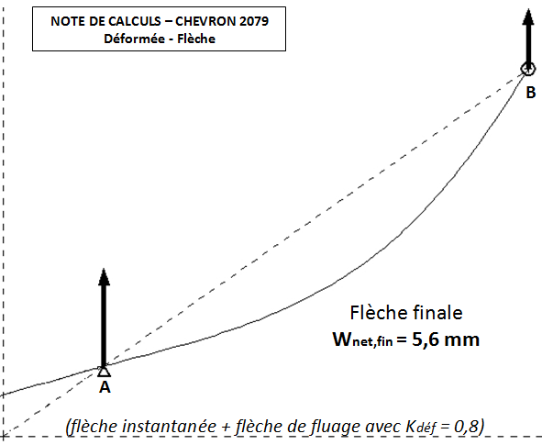Vérifier la flèche entre appuis à partir des données suivantes ( calculs en cm et en KN )

( pour cette approche, ce calcul ne tient pas compte de l’influence de la saillie au delà de l’appui sur sablière).
Formule de calcul de flèche avec E= 10^5 I = 4128 cm^4

Flèche calculée

= ___________________________________________________________________ cm

Connaissant la flèche admise entre appuis.

Apporter une conclusion sur la validité de la section proposée en déformation.

Rappel de flèche admise = _________________________________________________________________________________

Conclusion :
__________________________________________________________________________________________________________

__________________________________________________________________________________________________________

